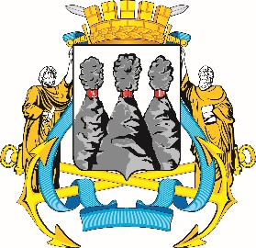
ГОРОДСКАЯ ДУМА
ПЕТРОПАВЛОВСК-КАМЧАТСКОГО
ГОРОДСКОГО ОКРУГА

ПРЕДСЕДАТЕЛЬ
ПОСТАНОВЛЕНИЕ

29.03.2023 № 42

О награждении Почетными грамотами Городской Думы Петропавловск-Камчатского городского округа

В соответствии с Решением Городской Думы Петропавловск-Камчатского городского округа от 31.10.2013 № 145-нд «О наградах и почетных званиях Петропавловск-Камчатского городского округа» и протоколом заседания Комиссии Городской Думы Петропавловск-Камчатского городского округа по наградам от 27.03.2023 № 4

ПОСТАНОВЛЯЮ:

за значительный вклад в развитие образования на территории Петропавловск-Камчатского городского округа в результате многолетнего добросовестного труда, высокого уровня профессионализма и в связи с празднованием 60-летнего юбилея со дня основания муниципального автономного общеобразовательного учреждения «Средняя школа № 43» Петропавловск-Камчатского городского округа наградить Почетными грамотами Городской Думы Петропавловск-Камчатского городского округа следующих работников:
Абросимову Елену Фёдоровну – учителя биологии;
Стычинскую Ольгу Владимировну – заместителя директора по административно-хозяйственной части.

Председатель Городской Думы Петропавловск-Камчатского  городского округа | А.С. Лиманов

